第11章 条件随机场

给定一组输入的随机变量，另一组输出随机变量的条件概率分布模型

**11.4 条件随机场的学习算法**

11.4.1 改进的迭代尺度法

这里的目的就是**最大化两次迭代之间的差值**。 差值的最大值如果小于0，说明已经到了最大值，在当前位置向任何方向走，对数似然函数都会变小，我们要求的就是极大似然函数，所以已经得到最大的似然函数，此时的参数即是所求的。

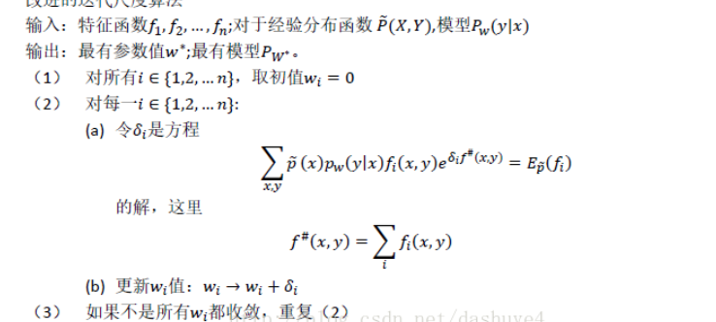

10.4.2 拟牛顿法

牛顿法属于**利用一阶和二阶导数的无约束目标最优化方法**。基本思想是，在每一次迭代中，**以牛顿方向为搜索方向**进行更新。牛顿法对目标的可导性更严格，要求二阶可导，有Hesse矩阵求逆的计算复杂的缺点。

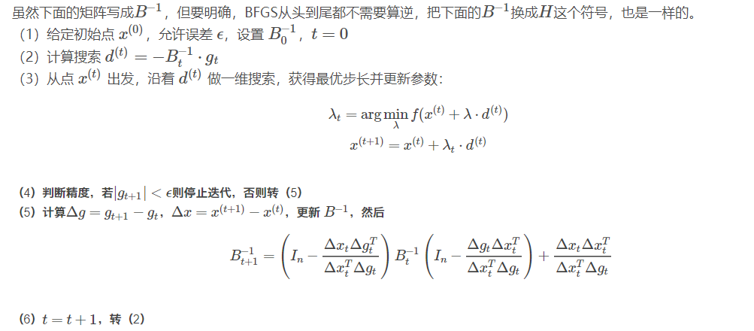

**11.5 条件随机场的预测算法**

条件随机场的预测问题是给定条件随机场P(Y|X)和输入序列（观测序列）x,求条件概率最大的输出序列（标记序列）y*，即**对观测序列进行标注**。条件随机场的预测算法是著名的**维特比算法**

维特比算法的性质与上一章的讨论一致

输入：模型特征向量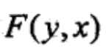和权值向量屏幕快照 2016-08-09 上午11.29.02.png,观测序列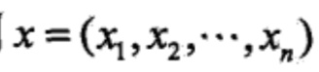

输出：最优路径

